
Název aktivity: Hra s písní
Wise Guys: Jetzt im Sommer
Oblast CLIL: jazyk
Doporučený předmět: Nj, Hv
Jazyk aktivity: německý
Věková skupina: II. stupeň (6. – 9. ročník)
Cíl aktivity: Opakování slovní zásoby formou hry, při poslechu písně
Pomůcky: obrázky věcí, které se v písni vyskytují
Popis aktivity: 1. Každý žák dostane jeden nebo 2 obrázky
2. Při poslechu písně se žák postaví vždy, když uslyší svoji věc, kterou má
na obrázku
3. V cílovém jazyce pak popíše daný obrázek, třída pak přeloží celý text
písně
Poznámky:

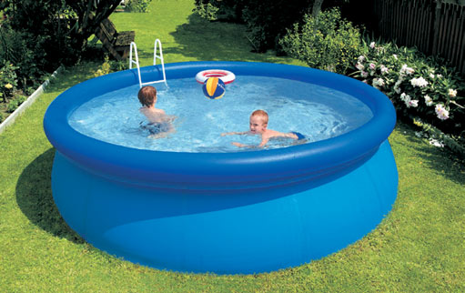

https://www.youtube.com/watch?v=XoCAvPzcMWk

